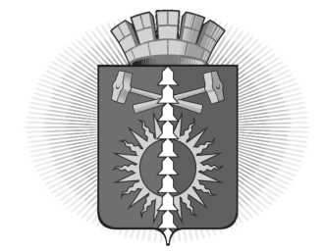

АДМИНИСТРАЦИЯ
ГОРОДСКОГО ОКРУГА ВЕРХНИЙ ТАГИЛ
ПОСТАНОВЛЕНИЕ
от 03.12.2020 № 623

г. Верхний Тагил

О внесении изменений в Перечень муниципальных программ городского округа Верхний Тагил, действующих в 2021 году

В целях совершенствования программно-целевого метода бюджетного планирования, в соответствии со статьей 179 «Бюджетного кодекса Российской Федерации», руководствуясь Уставом городского округа Верхний Тагил, Администрация городского округа Верхний Тагил

ПОСТАНОВЛЯЕТ:
1. Внести изменения в заглавие постановления Администрации городского округа Верхний Тагил от 16.10.2020 № 503 «Об утверждении Перечня муниципальных программ городского округа Верхний Тагил, действующих на период с 2021 по 2026 годы» и изложить его в новой редакции «Об утверждении Перечня муниципальных программ городского округа Верхний Тагил, действующих в 2021 году».
2. Внести изменения в Перечень муниципальных программ городского округа Верхний Тагил, действующих в 2021 году, утвержденного постановлением Администрации городского округа Верхний Тагил от 16.10.2020г. №503 (прилагается).
3. Настоящее постановление опубликовать на официальном сайте городского округа Верхний Тагил в сети Интернет (www.go-vtagil.ru).

Глава городского округа В.Г. Кириченко

Верхний Тагил

